起點  經過得3000 | 被鬼咬傷扣500 | 打敗鬼加1000 | 被柱收留做  繼子加2000 | 被鬼打敗  扣1000
殺死無慘  加6000 | 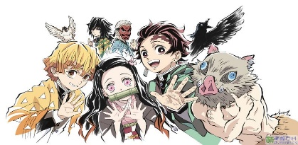    鬼滅之刃  大富翁 |  |  | 殺死下弦  加1000
打敗鬼  加1000 |  |  |  | 殺死半天狗  加2000
讓鬼跑走  扣2500 |  |  |  | 日輪刀斷了  扣2000
彌豆子變回  人加3000 |  |  |  | 殺死黑死牟  加4500
被鬼打敗  扣1000 |  |  |  | 當上柱  加3000
變成鬼  扣3000 |  |  |  | 殺死童磨  加3500
找到變回人  類的藥加  3000 | 參加特訓  加1500 | 打敗鬼  加1000 | 被鬼打敗  扣1000 | 跟彌豆子玩  加1500

